Возможности dnevnik.ru при организации дистанционного обучения
Тринько Е.А., учитель математики МБОУ г,Иркутска СОШ№55
Весной 2020 года все мы столкнулись с необходимостью освоения новой формы преподавания, дистанционным обучением. Оказалось, что мы не готовы к такой форме преподавания и оценке качества знаний учеников.
При очном формате обучения мы видим детей, во время оценки знаний учащихся мы можем предотвратить списывание.
Как работать с детьми дистанционно и как оценивать качество знаний учеников на дистанционном обучении – вот вопросы, которые встали передо мной весной 2020 года.
Наша школа в 2020 году использовала платформу Discord, которая популярна среди геймеров и учеников. При проведении дистанционных уроков есть возможность организовывать голосовые чаты, видеочаты, демонстрацию экрана и т.д.
Возможности оценить качество усвоения знаний учащимися, к сожалению, нет.
Изучив разные предложения по оценке качества знаний учащихся, я выбрала для себя создание тестов на сайте Видеоуроки.
Достоинства: можно прикреплять изображения, видео, и, что немаловажно – можно вводить формулы в текст вопроса.
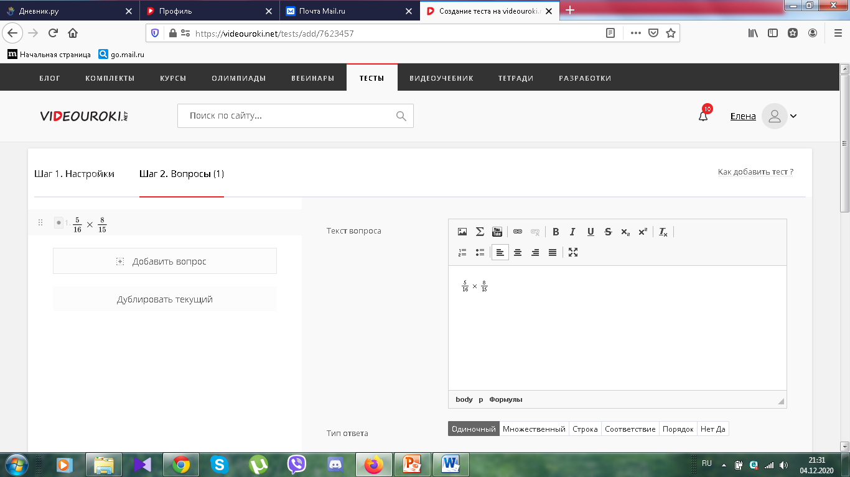Недостатки: оболочка, которая предложена на этом сайте, не позволяет вносить свои изменения в шкалу оценивания. Поэтому приходилось дополнительно прописывать критерии оценивания.
Дистанционное обучения в 2020-2021 учебном году было не таким длительным, и я решила попробовать создание тестов на сайте Дневник.ру.
Достоинства: можно создавать тесты различной тематики: оценка знаний, самостоятельная проверка, тесты к урокам, образовательные и развлекательные тесты. При создании теста можно прикреплять изображения, можно ограничить время выполнения работы, ограничить число попыток выполнения теста, можно создать разделы в тесте и задать в случайном порядке выбор нескольких заданий из числа предложенных.
Недостатки: невозможно набирать формулы, вносить изменения в шкалу оценивания.
С проблемой набора формул я справляюсь так: набираю их в Word. При прохождении первого теста дети стали писать, что файлы не открываются. Тогда при создании следующего теста после набора задания в Word, стала сохранять их в формате PDF.
Есть функция «Тест для урока», тест прикрепляется на страницу урока, после прохождения теста учениками, система выставляет оценки на страницу урока. Использовать эту функцию перестала, т.к. система выставляет оценки «5+» и т.д. Шкала оценивания очень мягкая. Поэтому создавала тесты для оценки знаний, не прикрепляя их к урокам. Результат прохождения теста дети видят только в баллах, которые самостоятельно учителем переводятся в оценки.
В данной работе хотелось бы поделиться тем, как я создаю тесты в дневнике.ру.
При создании теста нужно зайти во вкладку Приложения, выбрать вкладку Тесты и нажать кнопку «Добавить тест».
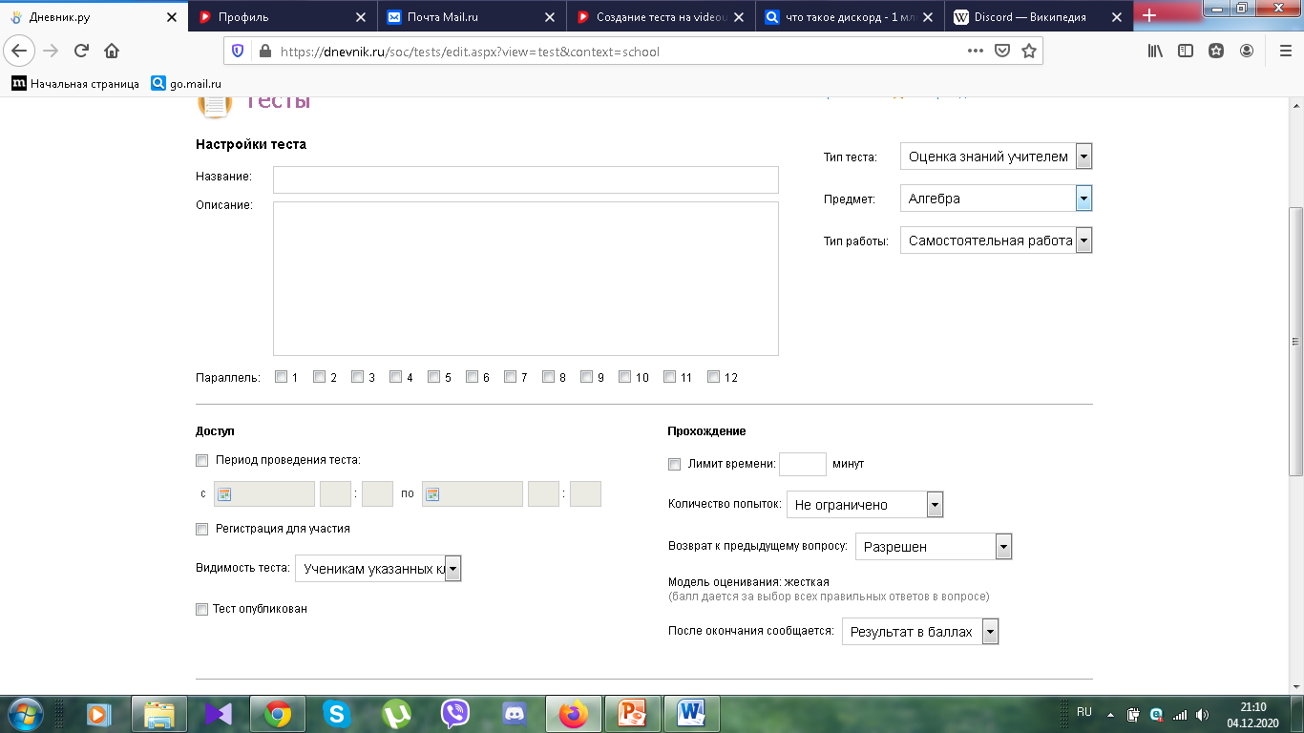

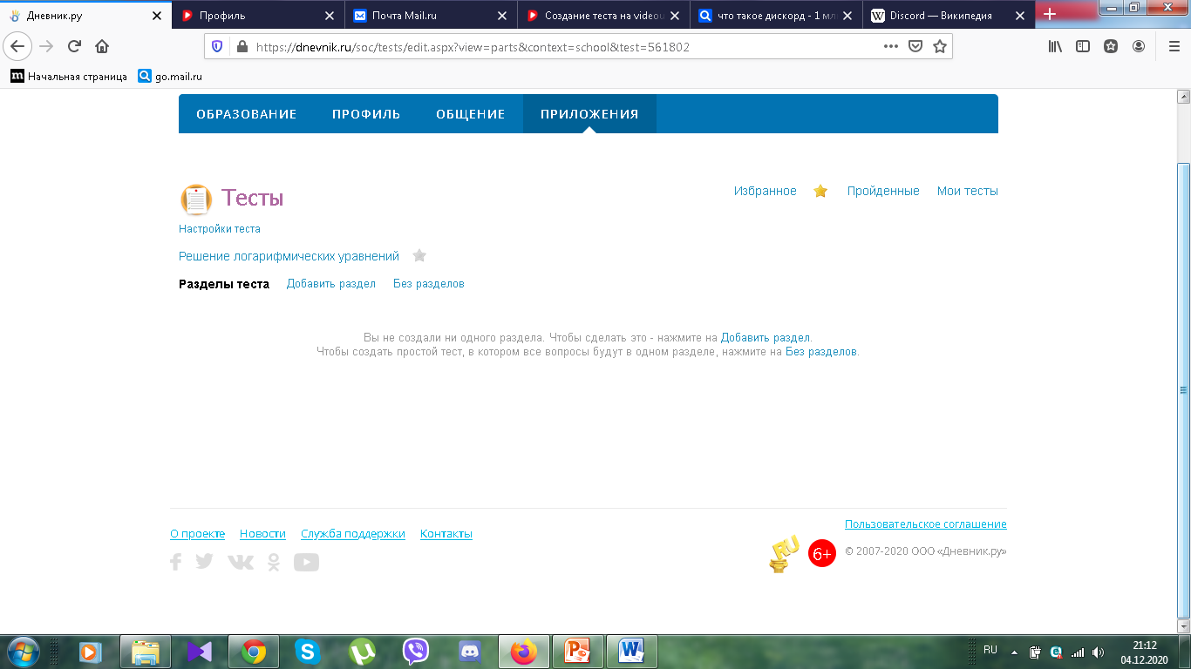
После настройки теста создаются разделы (при необходимости) или выбирается тест без разделов. Вводятся вопросы – тест готов.
В 2021-2022 учебном году наша школа перешла на проведение дистанционных уроков с помощью приложения Microsoft Teams. Но тесты для осуществления обратной связи я по-прежнему создаю в dnevnik.ru. Вот некоторые из них:
Тест для 11 класса по теме «Объем прямой призмы» создан 25.01.2022г., в тест включены задачи ЕГЭ по данной теме, предназначен для проверки знаний учащихся 11 класса по теме и для подготовки к ЕГЭ по математике.
Ссылка на тест: https://dnevnik.ru/soc/tests/?test=669230&view=details&context=school.
Тест для 10 класса по теме «Площадь поверхности призмы» создан 31.01.2022г., задания составлены из заданий ЕГЭ по математике, тест предназначен как для проверки знаний учащихся 10 класса по теме, так и для подготовки к ЕГЭ по математике.
Ссылка на тест: https://dnevnik.ru/soc/tests/?test=670692&view=details&context=school.

